UNIWERSYTET WARMIŃSKO MAZURSKI
WYDZIAŁ NAUK TECHNICZNYCH
KATEDRA BUDOWNICTWA I KONSTRUKCJI BUDOWLANYCH

dr inż. Stefan Dominikowski
mgr inż. Piotr Bogacz

MATERIAŁY POMOCNICZE DO ĆWICZEŃ LABORATORYJNYCH Z KONSTRUKCJI STALOWYCH

Olsztyn 2010

Grupa studencka..........................................

semestr/rok akademicki............................

Zespół:
1..............................................
2..............................................
3..............................................
4...............................................
5...............................................
6...............................................

LABORATORIUM Z KONSTRUKCJI STALOWYCH
OKREŚLENIE STANÓW GRANICZNYCH POŁĄCZENIA ZAKŁADKOWEGO
WEDŁUG PN EN-1993-1-8

Sprawozdanie powinno zawierać:
- Opis stanowiska badawczego
- Opis badania
- Zestawienie wyników pomiarów
- Określenie miarodajnego sposobu zniszczenia próbki
- Opracowanie wyników pomiarów
- Stosowne rysunki i fotografie

A Regulamin Ćwiczeń Laboratoryjnych z Konstrukcji Stalowych
- Ćwiczenia laboratoryjne odbywają się w grupach w dniach i godzinach wyznaczonych rozkładem zajęć. Grupy są tworzone podczas zapisów.
- Grupa studencka na pierwszych zajęciach (wprowadzenie) jest dzielona na 2-3 zespoły, nazwane odpowiednio A, B i C. Zespoły wykonują swoje ćwiczenia zgodnie z założeniami określonymi dla każdego zespołu przez prowadzącego ćwiczenie.
- Zajęcia laboratoryjne prowadza pracownicy Katedry Budownictwa i Konstrukcji Budowlanych tzn. Prowadzący ćwiczenia, Operator maszyny wytrzymałościowej, Pracownik pomocniczy. Prowadzący ćwiczenia sprawuje bezpośredni nadzór nad przebiegiem zajęć danej grupy oraz jest osobą zaliczającą ćwiczenia.
- Przed rozpoczęciem ćwiczeń Prowadzący może sprawdzić stopień przygotowania zespołu do ćwiczeń i w przypadku stwierdzenia nieprzygotowania członków zespołu do ćwiczeń może odmówić dopuszczenia poszczególnych studentów do ćwiczeń
- W czasie ćwiczeń należy bezwzględnie zachować porządek i spokój. Płaszcze, kurtki i duże plecaki studenci są zobowiązani zostawić w szatni. Zabrania się, bez zgody Prowadzącego, zbliżania się do maszyny wytrzymałościowej, fotografowania próbek zamocowanych w maszynie wytrzymałościowej, dokręcania śrub połączenia. Na pierwszych ćwiczeniach studenci zostaną przeszkoleni w zakresie bezpieczeństwa i higieny pracy.
- Odczytów z manometrów dokonuje jeden przedstawiciel zespołu
- Badania przewidziane programem należy wykonywać zgodnie z instrukcjami i poleceniami prowadzącego zajęcia.
- Student jest odpowiedzialny za szkody wynikłe z jego winy.
- Każdy uczestnik ćwiczeń laboratoryjnych otrzymuje jeden komplet druków sprawozdań.
- Zespół ćwiczeniowy oddaje wspólną teczkę ze sprawozdaniem.
Teczkę należy opisać zgodnie ze wzorem, który studenci otrzymają na pierwszych zajęciach oraz wywieszonym na tablicy ogłoszeń
- Studenci są zobowiązani do przygotowania się do zajęć laboratoryjnych. Przygotowanie do ćwiczeń obejmuje znajomość:
- Zagadnień, które będą omawiane na ćwiczeniach
- Zalecanej literatury
- Do ćwiczeń studenci przygotowują się ze skryptów, norm oraz innych materiałów. Wykaz podstawowej literatury podano w informacji umieszczonej w tablicy ogłoszeń oraz na pierwszych ćwiczeniach
- Ćwiczenia podlegają zaliczeniu przez Prowadzącego. Studenci otrzymują dwie oceny za ćwiczenie laboratoryjne, z których pierwsza jest oceną indywidualną dla każdego członka zespołu za przygotowanie się do ćwiczeń, a druga wspólna dla całego zespołu za wykonanie pomiarów i opracowanie sprawozdania z ćwiczeń. Zespół przygotowuje jedno wspólne sprawozdanie.
- Ćwiczenie zostaje zaliczone, jeżeli student otrzymał dwie oceny pozytywne. Ocena w indeksie jest średnią arytmetyczną dwu ocen opisanych w p.13, z których obie musza być co najmniej dostateczne. W przypadku, gdy prowadzący nie wystawił dwóch ocen pozytywnych, próby zaliczenia ćwiczenia student (lub zespół) może powtórzyć jeszcze dwukrotnie w ciągu semestru .
- Próby nieudane powodują niezaliczenie ćwiczeń.
- Ostatnim dniem odrabiania zaległości jest ostatni dzień poprzedzający sesję egzaminacyjną.
Wiadomości pomocnicze według PN EN-1993-1-8
B. Wiadomości pomocnicze
B.1 Podział połączeń
Podział połączeń śrubowych ze względu na kierunek działania wektora siły przyłożonej do połączenia
POŁĄCZENIA

SPAWANE

KLEJONE

PUNKTOWE
ZACISKOWE
NA SPOINY
PACHWINOWE
NA SPOINY
CZOŁOWE
SWORZNIOWE
ŚRUBOWE
NITOWE
ZAKŁADKOWE
DOCZOŁOWE
ZAKŁADKOWE
ZAKŁADKOWE
DOCZOŁOWE
POŁĄCZENIA
ŚRUBOWE
ZAKŁADKOWE
WEKTOR SIŁY PRZYŁOŻONEJ
DO OSI SRUBY
DOCZOŁOWE
WEKTOR SIŁY PRZYŁOŻONEJ
DO OSI ŚRUBY
KATEGORIA A
KATEGORIA B
KATEGORIA C
KATEGORIA D
KATEGORIA E
KATEGORIA F

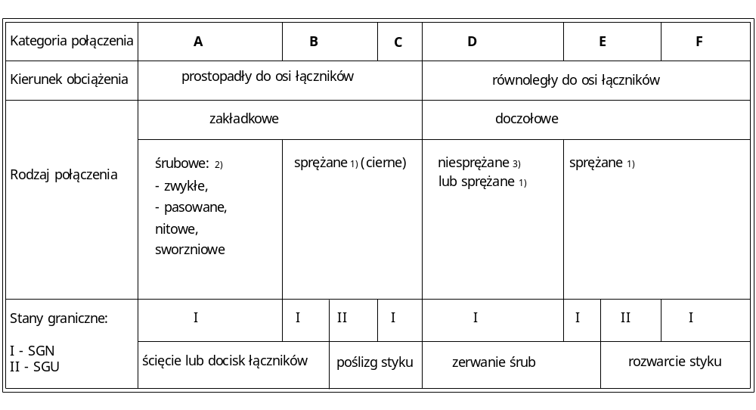
Rys.1Kategorie połączeń punktowych

B2 Nośność połączeń zakładkowych kategorii A
W połączeniach zakładkowych kategorii A sprawdza się jedynie stan graniczny nośności (Rys.1).
W SGN sprawdza się:
- Ścięcie trzpieni śrub połączenia
- Docisk trzpieni śrub połączenia (w jednym kierunku) do krawędzi otworów blach
Nośność rozciąganego lub ściskanego siłą osiową połączenia zakładkowego kategorii A (oraz zdolność użytkową połączeń kategorii B 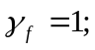) wyraża się wzorem:

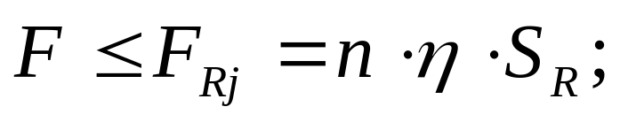 (1)

gdzie:
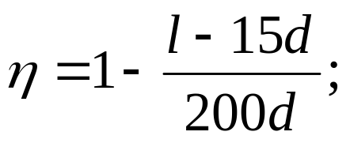 (2)

η =0,75÷1,0 – współczynnik redukcyjny połączeń długich tzn. takich, w których odległość pomiędzy skrajnymi śrubami jest większa od 15d;
d - średnica śruby;
n – ilość łączników w połączeniu
S_{R} – miarodajna (mniejsza) nośność obliczeniowa śruby (S_{Rv} lub S_{Rb});
Stan graniczny ścięcia trzpienia S_{Rv} – wyraża się wzorem:
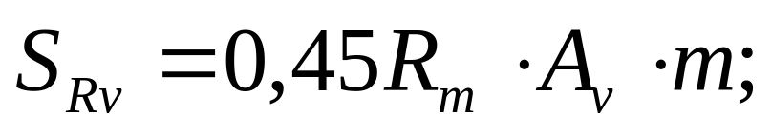 (3)

gdzie:
m – ilość płaszczyzn ścinania
R_{m} – wytrzymałość specyfikowana przez producenta stali śrub na rozciąganie
A_{ν} – pole przekroju czynnego dla ścinania
Przy ścinaniu części niegwintowanej:
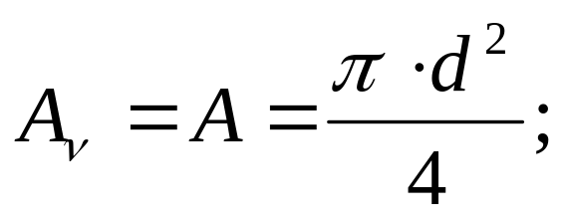

Przy ścinaniu części gwintowanej:
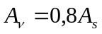; dla śrub klasy 10.9
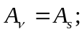 dla pozostałych klas
A_{s} – pole przekroju czynnego rdzenia śruby
Stan graniczny uplastycznienia blach(y) łączonych na skutek docisku trzpienia do krawędzi blachy S_{Rb} – wyraża się wzorem:

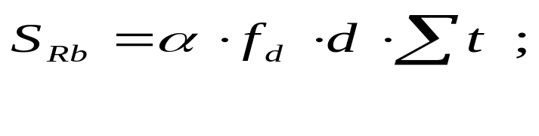 (4)
gdzie:
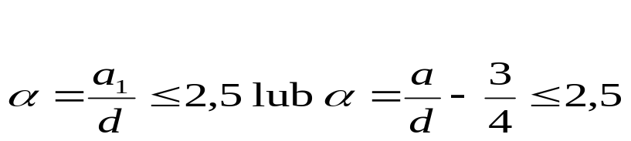
f_{d} – wytrzymałość obliczeniowa na ściskanie/rozciąganie materiału części łączonych;
Σt – sumaryczna grubość części podlegających dociskowi w tym samym kierunku;
d – średnica śruby;
a₁; a – odległości według rysunku 2;
Przy okazji docisku warto wspomnieć, w jaki sposób przyjmuje się grubość we wzorze na docisk. W literaturze interpretuje się to w następujący sposób:
Σt = t_{min} – grubość cieńszej blachy w połączeniach jednociętych; grubość blachy w połączeniach dwuciętych lub sumaryczna grubość blach podlegająca dociskowi w tym samym kierunku w połączeniach wielociętych.

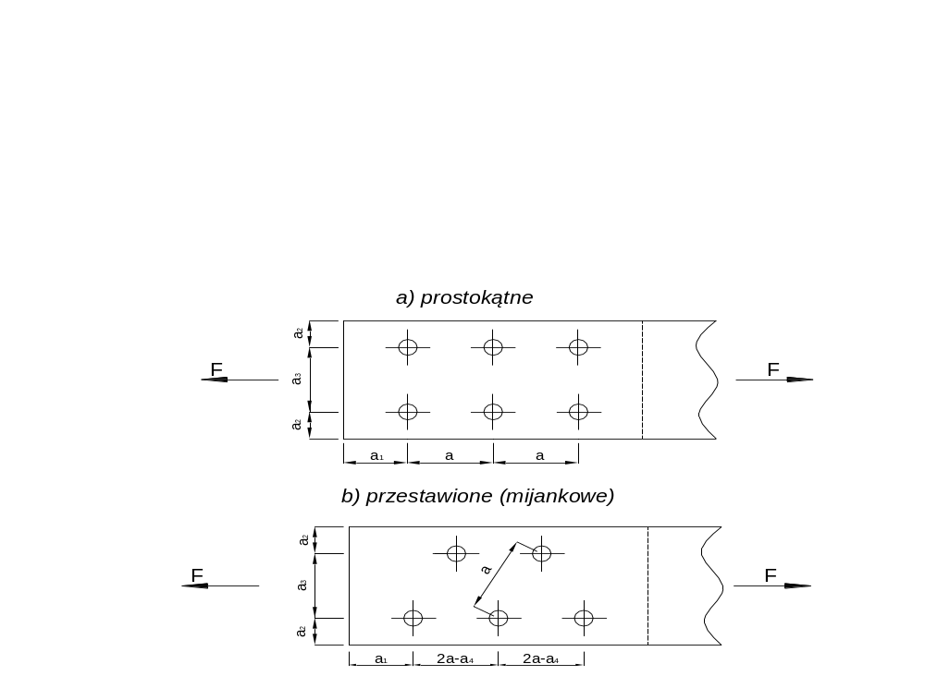Rys. 2 Rozmieszczenie łączników w połączeniach zakładkowych śrubowych
Rozmieszczenie śrub powinno odpowiadać warunkom normowym podanym na rysunku 3

Odległość, rozstaw | Oznaczenie wg rys. 14 | Graniczne odległości¹⁾ w połączeniach śrubowych i nitowych
Odległość, rozstaw | Oznaczenie wg rys. 14 | min | max
Odległość od czoła blachy (ścianki) w kierunku obciążenia | a₁²⁾ | 1,5d | 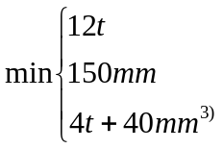
Odległość od krawędzi bocznej blachy (a₂⊥a₁) | a₂ | 1,5d
Rozstaw szeregów | a₃ | 2,5d | 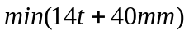
Rozstaw łączników w szeregu | a²⁾ | 2,5d | 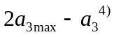
¹⁾ d – średnica łącznika; t – grubość blachy (ścianki);
²⁾ odległość a₁ i a należy dobierać z uwzględnieniem nośności łącznika na docisk S_{Rb} według
tablicy 3-2;
³⁾ dotyczy tylko konstrukcji nieosłoniętych;
⁴⁾ w elementach rozciąganych można dopuścić w szeregach wewnętrznych 2a_{max} lub we wszystkich szeregach 1,5a_{max};

Rys. 3 Wartości współczynnika tarcia do obliczania połączeń śrubowych. (wg. PN-90/B-03200)

Stan graniczny | Nośność obliczeniowa śruby w połączeniu
Zerwanie trzpienia | 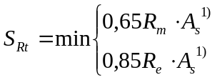
Ścięcie trzpienia | 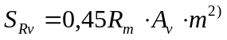  m – ilość płaszczyzn ścinania
Uplastycznienie na skutek docisku trzpienia do ścianki otworu | 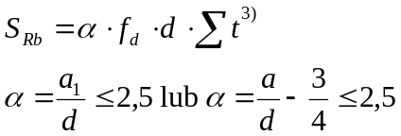
Rozwarcie styku sprężonego | 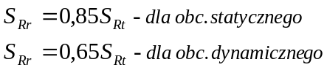
Poślizg styku sprężonego | 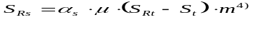

Rys. 4. Stany graniczne i nośności obliczeniowe śrub w połączeniach (odnośniki wg PN-90/B-03200)

Śruby mają na łbie cechę charakteryzującą klasę śrub (Rys. 5). Klasa śrub składa się z dwóch liczb przedzielonych kropką. Pierwsza z liczb oznacza 1/100 wytrzymałości śruby na rozciąganie R_{m} liczoną w MPa, Iloczyn drugiej liczby i pierwszej oznacza 10% granicy plastyczności śruby R_{e}.
Na przykład cecha śruby 12.9 oznacza, że śruba wykonana jest ze stali o wytrzymałości na rozciąganie R_{m} = 1200 MPa i o granicy plastyczności śruby
R_{e} = 1200x0,9 = 1080 MPa.
Śruby do klasy 8.8, stosowane są do połączeń zwykłych, śruby klas 8.8 i wyższych stosowane są do połączeń sprężonych. Nakrętki i podkładki powinny być tej samej klasy, co śruby. Nakrętki oznacza się liczbami określającymi, podobnie jak śruby, wytrzymałość stali nakrętki na rozciąganie (np. 6, 8, 10, 12).
W połączeniach niesprężonych stosuje się śruby klasy nie wyższej niż 8.8.
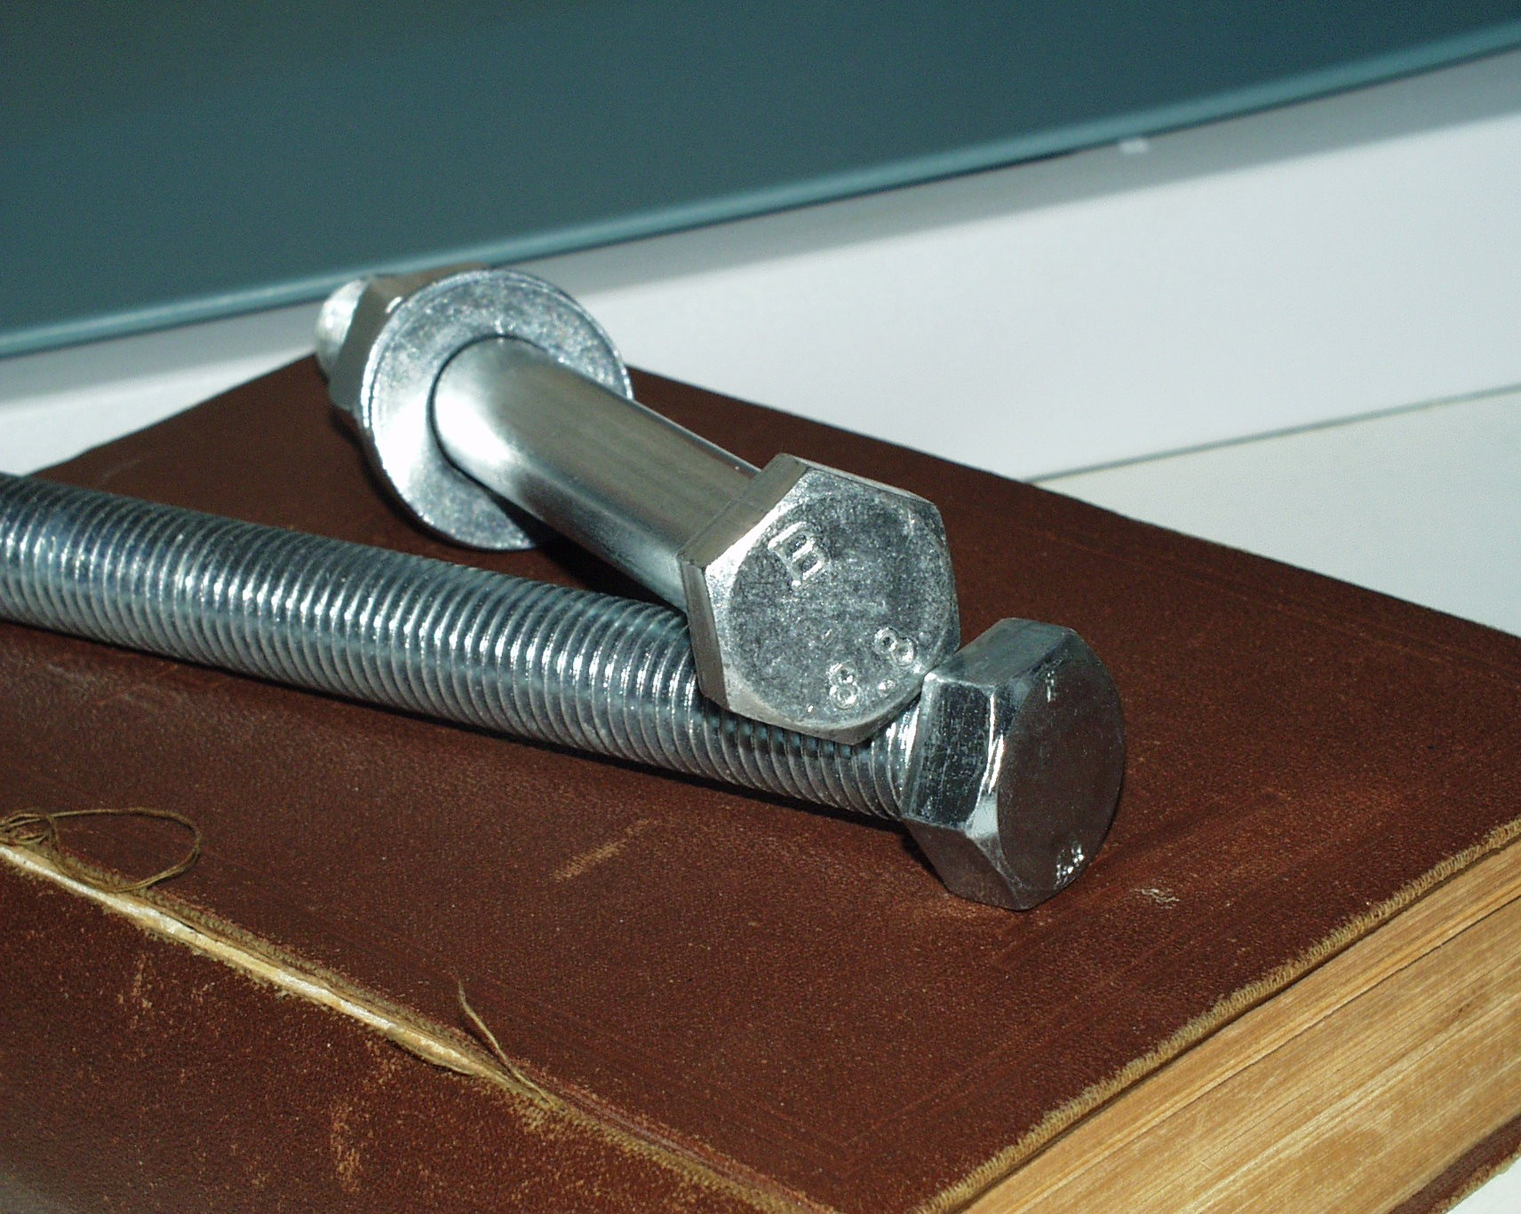
Rys. 5 Klasy śrub używanych w konstrukcjach stalowych (na fotografii śruby klasy 8.8 z niepełnym gwintem i z gwintem na całej długości śruby średniodokładne wykonanie ( nacechowana litera B na łbie śruby)

Jest oczywiste, że na nośność połączeń rozciąganych zakładkowych, ma wpływ mimośród „e” działania siły rozciągającej złącze (Rys. 6). Jednak przy obliczaniu połączeń punktowych zakładkowych, uwzględnia się tylko naprężenia ścinające i docisku; nie uwzględnia się zginania nitów czy śrub.

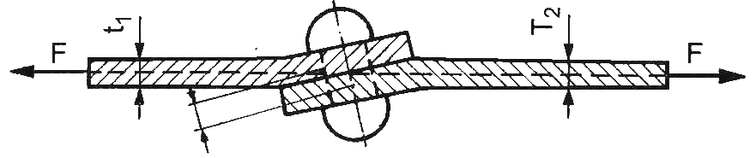
e
Rys.6 Wpływ zginania na nośność połączenia zakładkowego [2]
Moment zginający śrubę wyraża się wzorem:
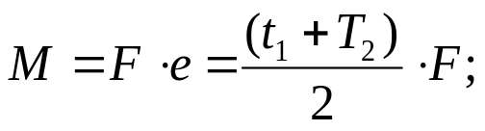 (5)
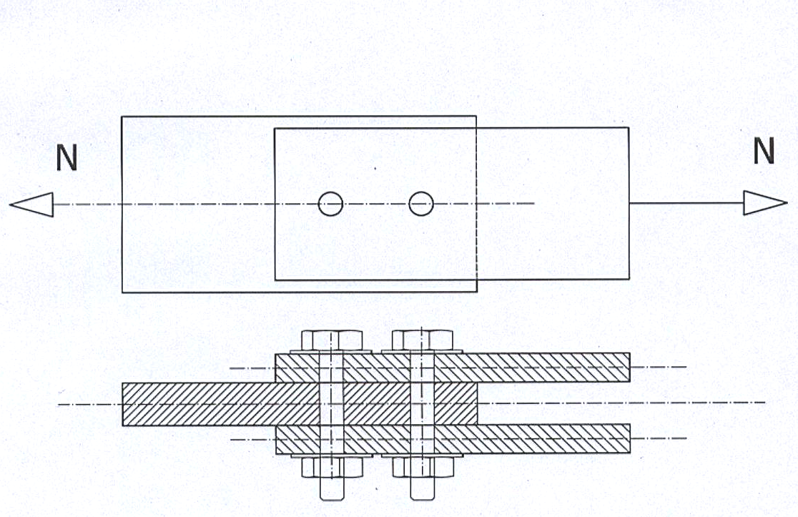

Rys. 7 Badana próbka

C. Interpretacja wyników
C1 Definicje
Skończony, przeważnie niewielki, zespół danych pomiarowych nazywa się próbą.
Próba duża gdy ilość pomiarów n > 30;
Próba mała gdy ilość pomiarów 10 < n < 30;
Próba bardzo mała gdy ilość pomiarów n < 10;
Populacja generalna albo populacja statystyczna to zbiór elementów, podlegających badaniu statystycznemu. Elementy populacji są do siebie podobne pod względem badanej cechy, ale nie są identyczne.
Np. Badamy granicę plastyczności stali na rozciąganie. Stal wszystkich próbek, które badamy charakteryzuje się jakąś granicą plastyczności. Jest oczywiste, że wyniki pomiarów nie będą identyczne. Ilość próbek, których cechę badamy (w tym przypadku granicę plastyczności) jest populacją statystyczną (populacją generalną) badania statystycznego.
Załóżmy, że pewna mierzona wielkość fizyczna x (np. siła ścinająca łącznik) ma rzeczywistą wartość x_{p}, której z reguły nie znamy. Mierząc tę wielkość, nie uzyskujemy jej rzeczywistej wartości.
Jest to spowodowane:
- Metodami pomiaru,
- Użytymi przyrządami pomiarowymi,
- Niedoskonałością zmysłów obserwatora (Wkład obserwatora do błędu systematycznego jest przeważnie mniejszy od dokładności przyrządu pomiarowego)
- Wygodą i możliwościami dokonania odczytów
- etc
Tak, więc każdy pomiar obarczony jest niepewnościami pomiarowymi lub błędami pomiarowymi.
Występują dwa rodzaje błędów pomiarowych:
- błędy systematyczne
- błędy przypadkowe
W każdym pomiarze występują one łącznie, składając się na błąd całkowity.
Rodzaje błędów systematycznych:
- Wyniki pomiarów są identyczne
Prawdopodobna przyczyna to mało dokładny przyrząd pomiarowy, który nie pozwala na uzyskanie większej dokładności (mierzenie wielkości w gramach przyrządem wyskalowanym w kilogramach :-))
- Obserwator ma ograniczone możliwości odczytu ze względu na dostęp do przyrządu pomiarowego, niedokładne odczyty ze względu na np. zaparowany manometr, aberrację odczytu zniekształcającą odczyt itp.
Przyrządy pomiarowe umożliwiają odczyt wyników pomiarów x z dokładnością taką, żeby x różnił się od wartości rzeczywistej x_{p} więcej niż wartość najmniejszej działki na przyrządzie 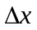. Wartość rzeczywista mieści się, zatem w przedziale (x - , x +). Dokładność stanowi maksymalną wartość błędu systematycznego zależną od przyrządu pomiarowego i dlatego nazywana jest często błędem maksymalnym. Oto przykładowe błędy systematyczne dla kilku przyrządów pomiarowych:
linijka milimetrowa 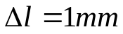
zegarek bez sekundomierza 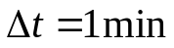(albo np 15 minut :-))
termometr pokojowy 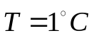
Działki elementarne na niektórych miernikach są tak duże (np duży termometr, w którym działki elementarne są od siebie oddalone kilka milimetrów), że istnieje możliwość odczytu z większą dokładnością, ale mimo to, jako błąd systematyczny, przyjmuje się wartość równą działce elementarnej.
Rodzaje błędów przypadkowych:
a) Przy kolejnych powtórzeniach pomiaru nie uzyskuje się identycznych wyników, występuje ich statystyczny rozrzut.)
Znane są następujące przyczyny błędów przypadkowych:
b) Brak identyczności elementów zbioru.
c) Niezgodność przyjętego modelu z obiektem mierzonym.
d) Metoda pomiaru, zmienne warunki pomiaru, wpływu zmysłów obserwatora.

ad a) Zwiększenie ilości pomiarów prowadzi do zmniejszenia błędu przypadkowego. Wartości pomiarów grupują się w specyficzny sposób wokół wartości rzeczywistej tworząc tzw. rozkład statystyczny (Rys. 8). Oś pionowa na rysunku 8 oznacza częstość występowania wartości x wśród wyników pomiarów, zaś oś pozioma określa wartości otrzymywane jako wyniki pomiarów. Krzywa na rysunku 8 nosi nazwę krzywej dzwonowej, albo wykresem gęstości prawdopodobieństwa.. Dla bardzo dużej ilości pomiarów, wyniki niektórych pomiarów mogą być identyczne.
ad b) Ta przyczyna występuje wtedy, gdy pomiaru wykonujemy nie na pojedynczym obiekcie, ale na pewnym zbiorze różnych elementów, dla którego zdefiniowana jest mierzona wielkość. Na przykład, mierzymy średnice pewnej liczby metalowych kulek, wykonujemy pomiary modułu Younga na wielu próbkach tego samego materiału itp. Rozrzut wyników wynika ze statystycznego charakteru mierzonej wielkości.

ad c) Mierzymy mikromierzem np. średnicę kuli zakładając, że dowolnie przyłożony mikromierz da identyczne wyniki. Nie jest to oczywiście prawdą, stąd rozrzut wyników.
Odstępstwo wyników pomiarów od ideału ujawni się wtedy, gdy dokładność stosowanego przyrządu pomiarowego jest wystarczająco duża (mierząc tę średnicę np. metrówką uzyskamy identyczne wyniki).

ad d) Przykładem na to, że metoda pomiarowa wnosi własny przyczynek do błędu przypadkowego jest pomiar długości gumki. Wynik pomiaru zależy od naprężenia gumki i sposobu przykładania linijki. Również przypadkowo zmieniające się czynniki zewnętrzne (ciśnienie, temperatura) mają wpływ na rezultat końcowy. Wpływ zmysłów na wynik pomiaru występuje najwyraźniej wtedy, gdy obserwator ma słaby wzrok (silne okulary, zez, daltonizm), słaby słuch, dotyk itp.
Parametry obliczone z próby celem uzyskania informacji o populacji generalnej nazywa się estymatorami.
Estymatory tym lepiej przybliżają cechy (parametry) z populacji, im są obliczone z próby o większej liczebności.
Dla próby dużej n > 30
Estymatorem wartości oczekiwanej jest średnia arytmetyczna:
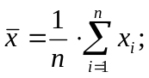 (6)
Estymatorem odchylenia standardowego S jest odchylenie standardowe z próby S_{x}
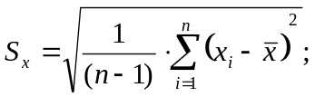 (7)

Dla próby małej i bardzo małej n < 30
Estymatorem wartości oczekiwanej jest średnia arytmetyczna
(6’)
Estymatorem odchylenia standardowego s jest odchylenie standardowe
dla próby małej i bardzo małej:
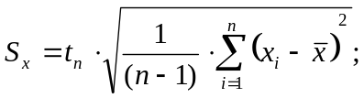 (7’)
gdzie:
t_{n} jest współczynnikiem liczbowym, zależnym od ilości pomiarów n, zwanym wartością krytyczną rozkładu t-Studenta-Gosseta
Wartości współczynników t_{n} podano w tabeli (Rys. 9)
Odchylenie standardowe z prób interpretujemy jako miarę niepewności przypadkowej pojedynczego pomiaru. Jest to wielkość inna niż niepewność przypadkowa średniej arytmetycznej (6),(7), dla której miarą jest odchylenie standardowe średniej arytmetycznej 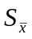, a nie 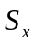
Dla próby dużej n > 30
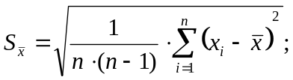 (8)
Dla próby małej i bardzo małej:
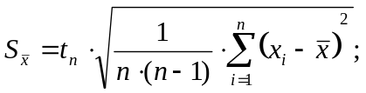 (9)

Rozkład normalny Gaussa
Dla dużej ilości danych (najlepiej nieskończenie dużo) rozkład prawdopodobieństwa opisuje funkcja rozkładu (gęstości prawdopodobieństwa) w postaci:
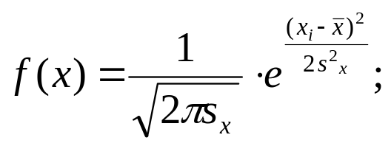 (Gauss)
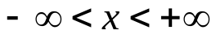
Kwadrat odchylenia standardowego będziemy nazywać wariancją

Odchylenie standardowe interpretuje się jako odległość punktu przegięcia krzywej gęstości rozkładu od maksimum tej krzywej. Dla rozkładu Studenta ta odległość wynosi 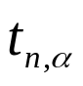 (rys. 8)
Dla małej ilości danych stosuje się funkcje rozkładu t-Studenta, której wykres jest podany poniżej (rys. 8)

-3
-2
-1
0
1
2
3
0.00
0.05
0.10
0.15
0.20
0.25
0.30
0.35
0.40
-t
n,
α
t
n,
α
α
/2
α
/2
1-
α

Rys. 8 Rozkład gęstości prawdopodobieństwa Studenta-Gosseta

Uwaga studenci!
W poniższych przykładach przyjęto, że estymatorem wartości oczekiwanej jest średnia arytmetyczna. W sprawozdaniu należy przyjąć, że estymatorem wartości oczekiwanej jest mniejsza z dwu wartości
S_{Rν} albo S_{Rb}. NIE średnia arytmetyczna!!
Wartosci S_{Rν} i S_{Rb} można określić ze wzorów (1) i (2)
Przykład 1:
Wykonano 3 pomiary siły ścinającej śruby w połączeniu zakładkowym uzyskując: N₁=270kN, N₂=304kN, N₃=290kN. Obliczyć wartość średnią i odchylenie standardowe.
Wartość średnia (wzór 6’) wynosi:
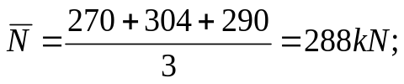
W tabeli (Rys.9) odczytujemy wartość krytyczną t₃
t₃=1,321
Odchylenie standardowe 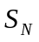 i 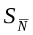 wyznaczymy ze wzorów (7’) i (9)
Wynoszą one odpowiednio:
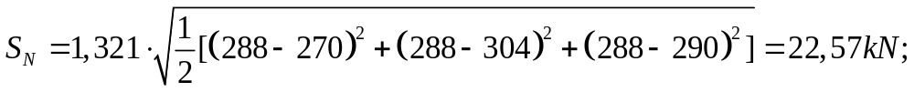
Niepewność pomiarowa jednego pomiaru wynosi 22,57kN, a niepewność średniej arytmetycznej wynosi 13,03kN.
Można więc zapisać:
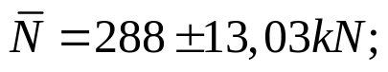

Ze względu na fakt, że w mianowniku ułamka pod pierwiastkiem jest dodatkowa liczba naturalna, odchylenie standardowe jest mniejsze niż odchylenie standardowe .
Dla prób o małej liczebności stosujemy zamiast rozkładu normalnego rozkład Studenta-Gosseta.
Dla dużej próby rozkład Studenta jest równoważny z rozkładem normalnym Gaussa. Dla małej liczby pomiarów rozkład Studenta jest bardziej płaski niż rozkład normalny, a odległość między punktami przegięcia jest większa niż dla rozkładu normalnego.
W rozkładzie Studenta interesują nas przede wszystkim wartości krytyczne
Parametr, występujący jako wskaźnik przy t, nazywa się poziomem istotności, a 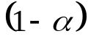 nosi nazwę poziomu ufności.
Wartości zawarte są w tabeli (Rys. 10)
(10)
Wzór (10) mówi, że prawdopodobieństwo tego, że wartość Q leży w przedziale (q₁, q₂) jest równe (patrz przykład 1).
Wartośćprzyjmuje się dowolne, jednakże w pomiarach fizycznych wybiera się ją tak, aby było równe lub większe od 0,95.
Oznacza to, że wyniki pomiarów uzyskamy z prawdopodobieństwem 95 % lub większym.
Szerokość przedziału (q₁,q₂) zwanego przedziałem ufności zależy oczywiście od poziomu ufności. Im wyższy poziom ufności, tym szerszy przedział ufności.
Rozkład Studenta-Gosseta opiera się na założeniu [3], że:

(11)

Przykład 2:
Dla danych z przykładu 1 podać przedział ufności dla poziomu ufności
=0,95.
Z tabeli (Rysunek 10) odczytujemy wartość krytyczną 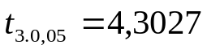.
Wyrażenie :
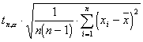
ma wartość:

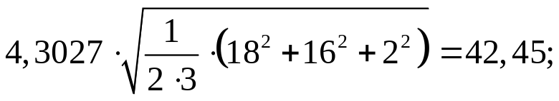
stąd:
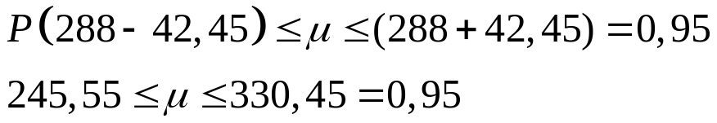
Oznacza to, że nieznana wartość oczekiwana, (czyli rzeczywista wartość siły ścinającej) znajduje się z prawdopodobieństwem 95 % w przedziale:

n | t_{n} | n | t_{n} | n | t_{n} | n | t_{n}
1 | - | 7 | 1,0903 | 13 | 1,0432 | 19 | 1,0284
2 | 1,8367 | 8 | 1,0765 | 14 | 1,0398 | 20 | 1,0268
3 | 1,3210 | 9 | 1,0663 | 15 | 1,0368 | 21 | 1,0254
4 | 1,1966 | 10 | 1,0585 | 16 | 1,0343 | 22 | 1,0242
5 | 1,1414 | 11 | 1,0524 | 17 | 1,0320 | 23 | 1,0231
6 | 1,1103 | 12 | 1,0474 | 18 | 1,0301 | 24 | 1,0220

Rys. 9 Wartości krytyczne t_{n} rozkładu Studenta. (Dla poziomu ufności =0,3174)

n | =0,1 | =0,05 | =0,02 | =0,005
2 | 6,3138 | 12,7062 | 31,8205 | 127,3213
3 | 2,9200 | 4,3027 | 6,9646 | 14,0890
4 | 2,3534 | 3,1824 | 4,5407 | 7,4533
5 | 2,1318 | 2,7764 | 3,7469 | 5,5976
6 | 2,0150 | 2,5706 | 3,3649 | 4,7733
7 | 1,9432 | 2,4469 | 3,1427 | 4,3168
8 | 1,8946 | 2,3646 | 2,9980 | 4,0293
9 | 1,8595 | 2,3060 | 2,8965 | 3,8325
10 | 1,8331 | 2,2622 | 2,8214 | 3,6897
15 | 1,7613 | 2,1448 | 2,6245 | 3,3257
20 | 1,7291 | 2,0930 | 2,5395 | 3,1737
25 | 1,7109 | 2,0639 | 2,4922 | 3,0905

Rys. 10 Wartości krytyczne rozkładu Studenta

Przykład 3
W oparciu o wyniki pomiarów sporządzić wykres naprężeń normalnych oraz mapy naprężeń normalnych i przemieszczeń węzłów siatki MES.
W przykładzie poniższym przyjęto, że odczyt siły maksymalnej ścinającej śruby połączenia wynosi 2000kN/m.
Rozwiązanie
- Wygenerować w programie Robot Millennium geometrię blachy
- Założyć podpory w otworach blachy połączenia
- Obciążyć krawędź blachy siłą odczytaną z maszyny wytrzymałościowej
- Obliczyć konstrukcję
- Sporządzić mapy i wykres

Przykład wyników modelowania map i wykresu naprężeń normalnych w łączonych blachach oraz przemieszczeń węzłów Metody Elementów Skończonych podano poniżej.

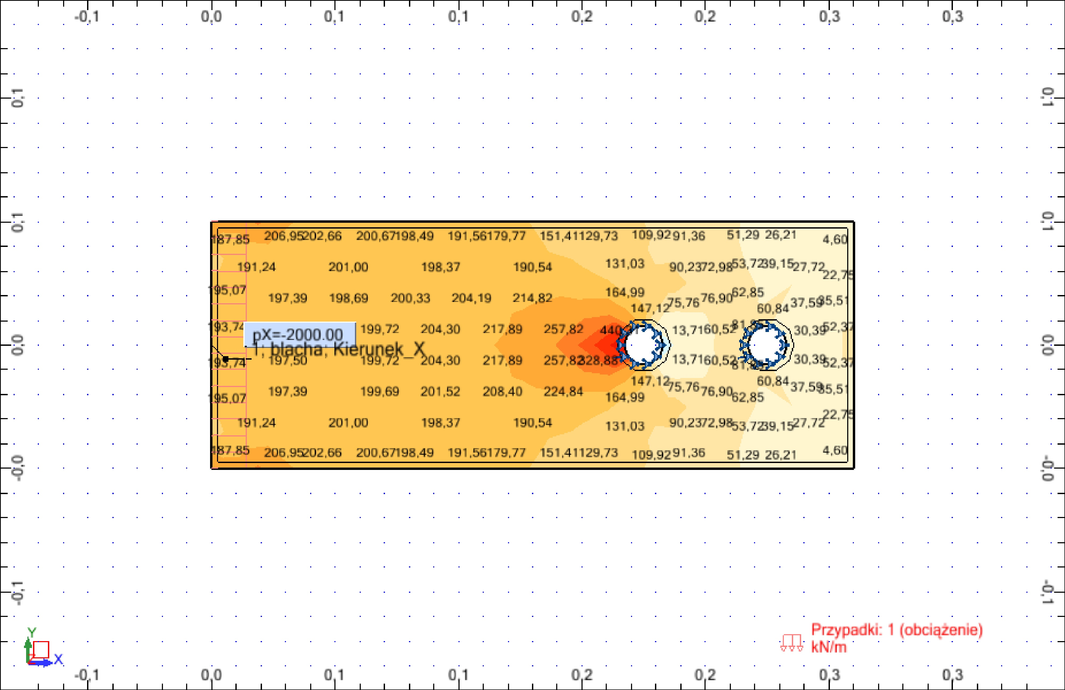
Rys. 11 Mapa naprężeń normalnych w blachach badanego połączenia zakładkowego

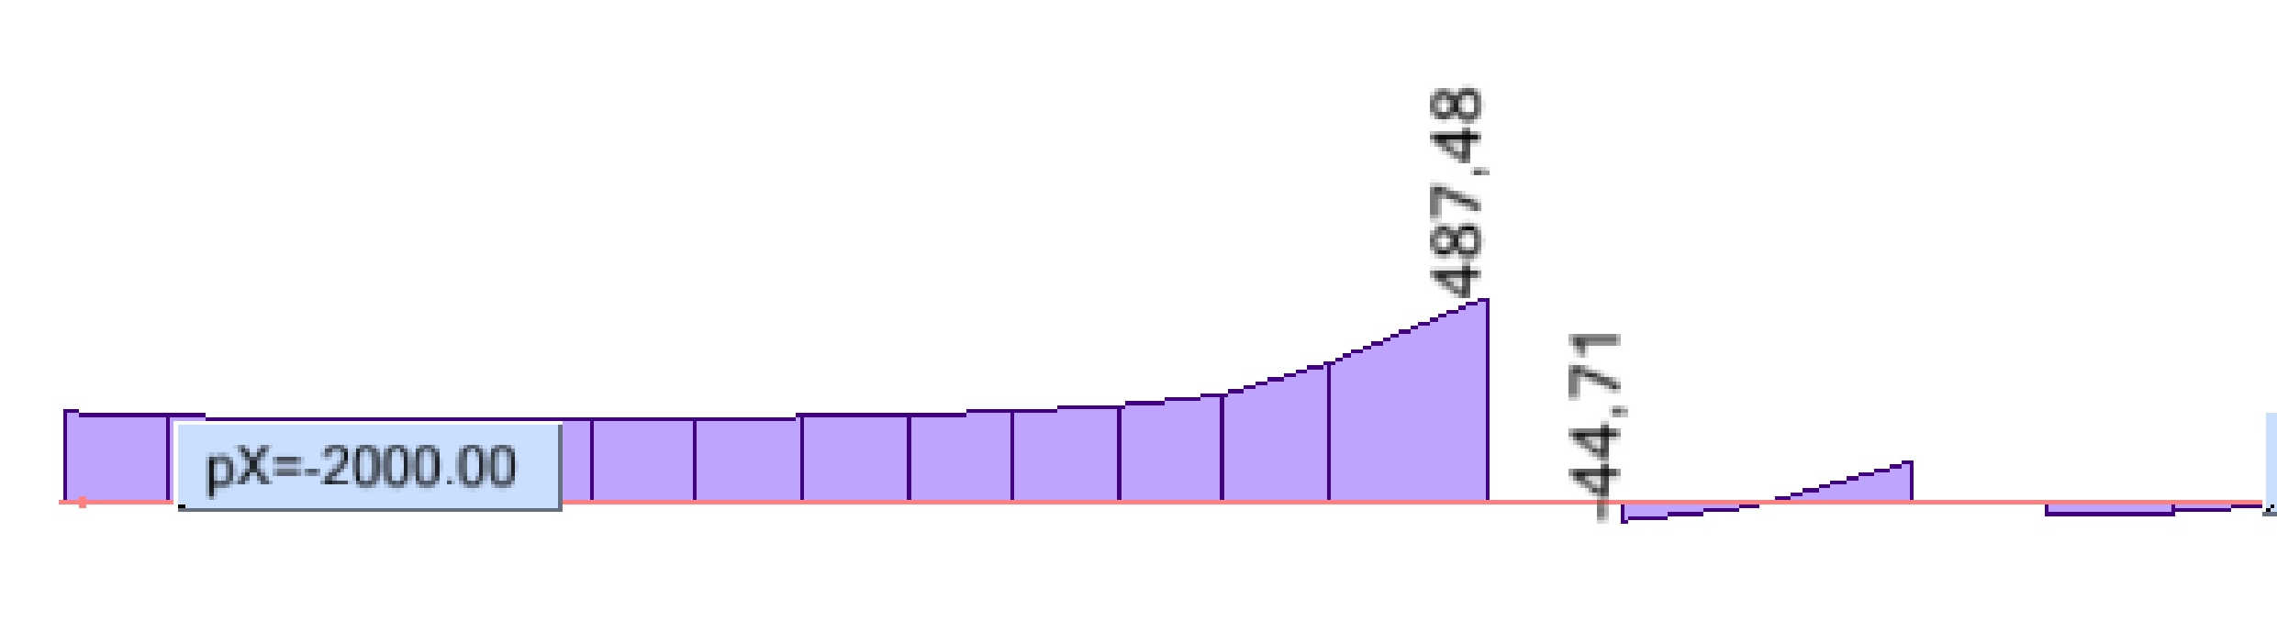
Rys. 12 Wykres naprężeń normalnych w blachach badanego połączenia zakładkowego

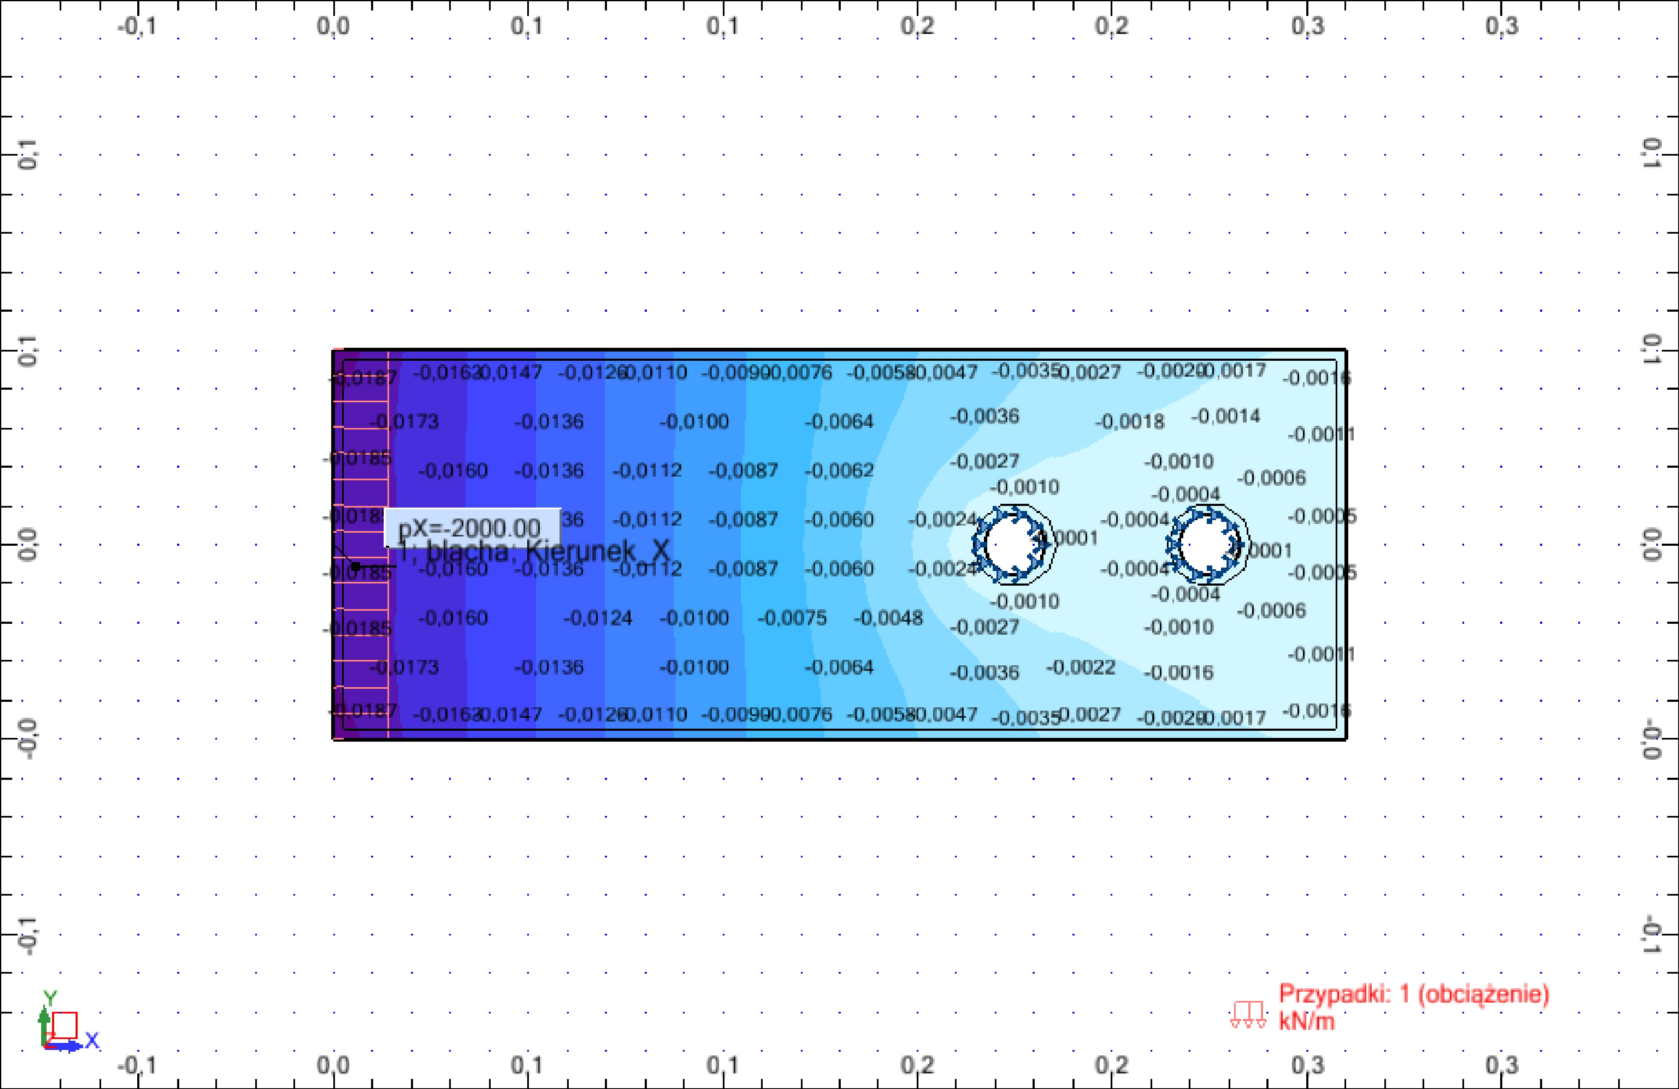
Rys. 13 Mapa przemieszczeń węzłów w blachach badanego połączenia zakładkowego

Literatura:
- M. Banasiak „Ćwiczenia Laboratoryjne z Wytrzymałości Materiałów” Wyd. PWN Warszawa 2000
- M. Łubiński A. Filipowicz W. Żółtowski „Konstrukcje metalowe część 1 Podstawy projektowania” Arkady Warszawa 2000
- J. Górski „Wybrane działy matematyki stosowanej” Wyd. PWN Warszawa 1973
- S. Dominikowski P. Bogacz „Konstrukcje Stalowe” www.modusvivendi.com.pl inedit
- PN-90/B-03200 „Konstrukcje Stalowe - Obliczenia Statyczne i Projektowanie”

